RESSET金融研究数据库
- 使用非校园 IP 地址打开浏览器，输入http://www.resset.cn/，或从图书馆数据库进入，默认进入数据库的登录界面。点击右上角的“快速登录”，选择“数据库”，进入登录界面。也可输入网址：http://db.resset.com/index.jsp?actionResult=USER_LOGIN_IP_RESTRICT&loginName=bnuz，直接进入登录界面。
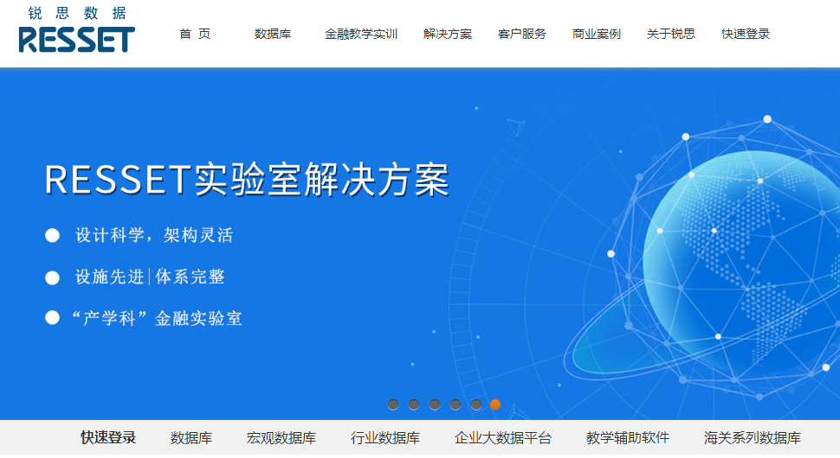

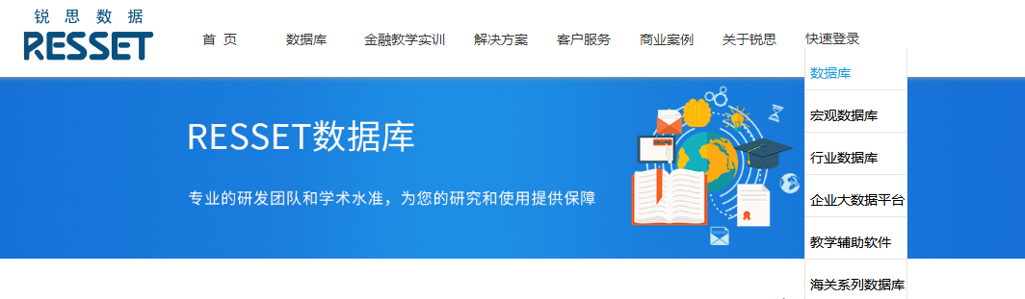
- 选择“CARSI平台登录”，
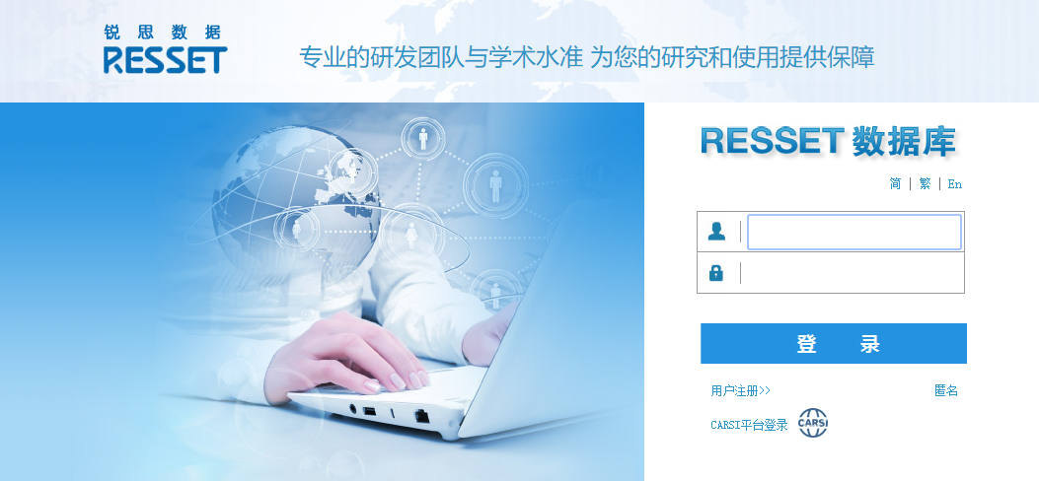

- 输入“Beijing normal university”查找本机构，点击“确认”。
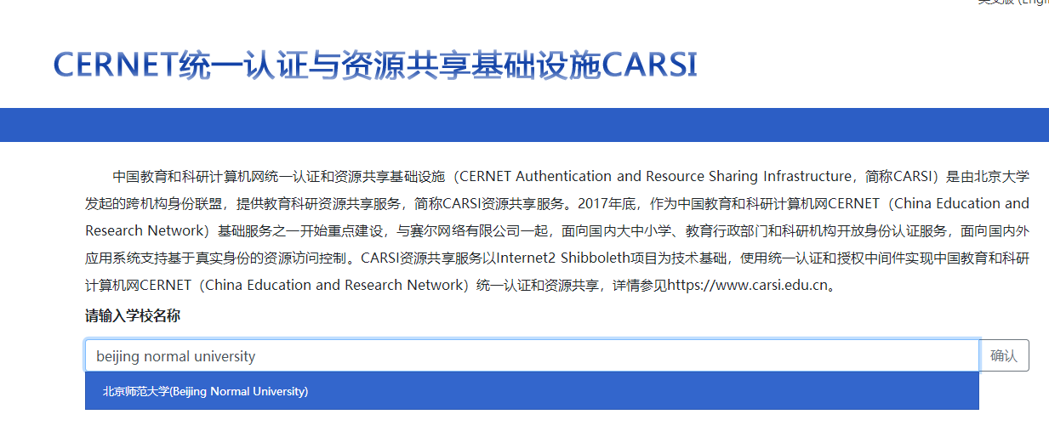

- 到北京师范大学图书馆登录页面输入学工号、密码，登录成功后即可使用RESSET金融研究数据库。
